**代理服务器概述**

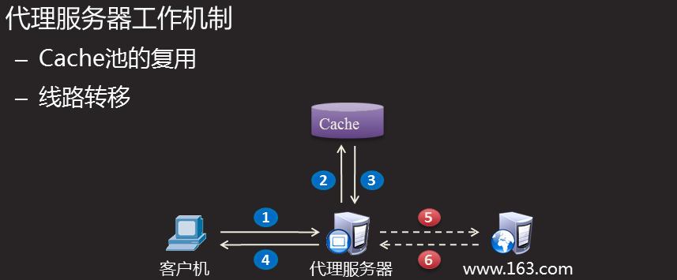

****************Squid***************

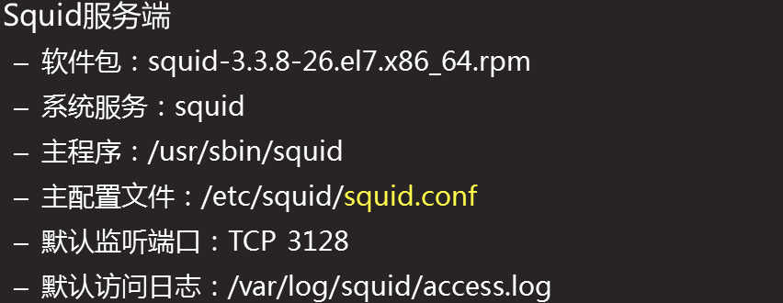

**#Squid服务器**

**web代理软件**

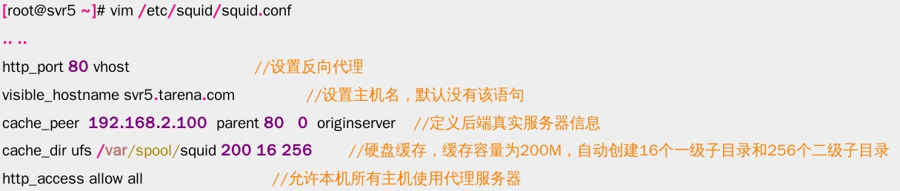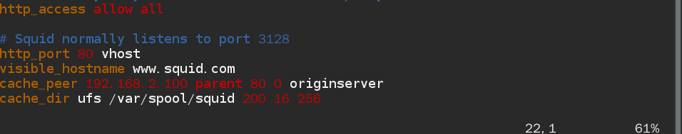

**#配置解析文件**

**\*\*\*查看日志**



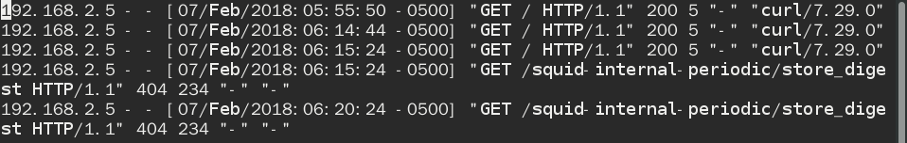

**缓存目录/var/spool/squid**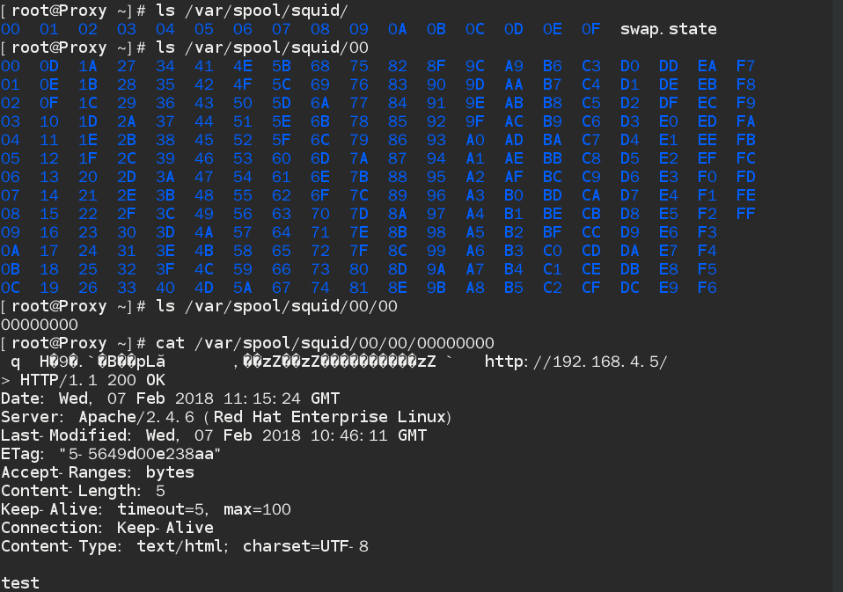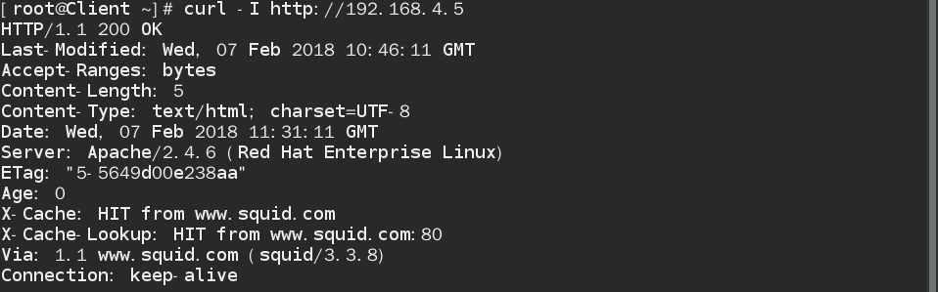

**#代理已经缓存了该页面，客户端再访问的时候就是直接再代理获得，如果代理没有缓存，第一次访问，则是miss状态**

**#查看数据包的包头**

动态查看日志：tailf +日志目录（其他文件，动态查看最后十行）



**#保存日志到文件**

**#访问日志，实时**

**#软件日志，实时**

squid:功能全，相关文档丰富，性能较差（缓存存在/var/spool/squid，硬盘上），稳定性较差。可以做正向代理（翻墙）、反向代理、透明代理

varnishi：性能强（缓存可以在内存），轻量级软件，功能较差，只做反向代理（加速）

**\*\*\*\*\*\*\*\*\*\*\*\*\*\*varnish\*\*\*\*\*\*\*\*\*\*\*\*\*\***

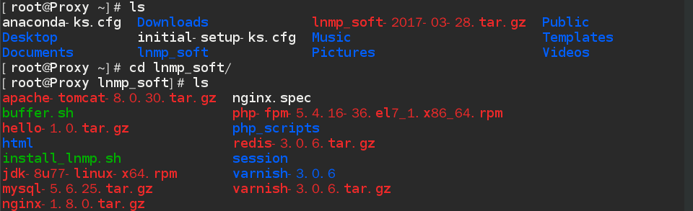

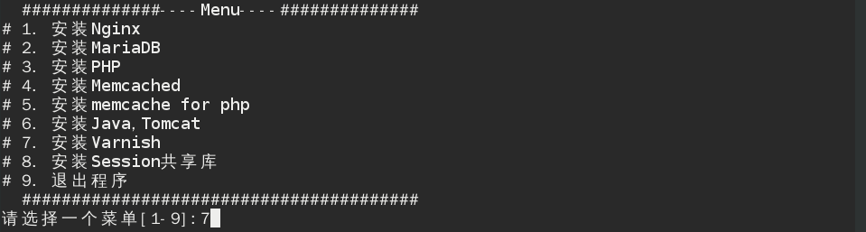

**#安装varnish**



**#切换语言环境**

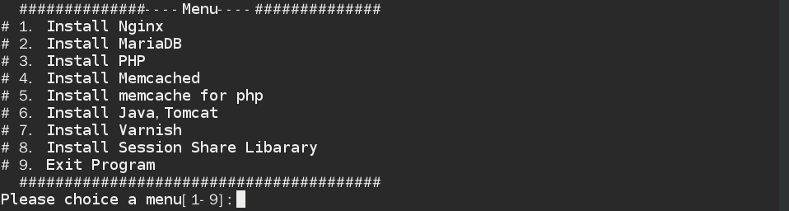

**varnish缓存过期问题的解决办法**

1. 等，代理服务器隔一段时间会与后台对比，会自动更新
2. 手动更新，命令：varnishadm

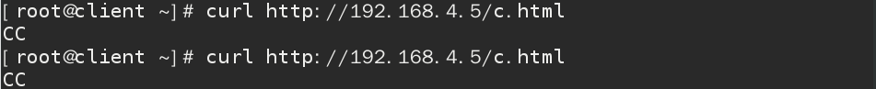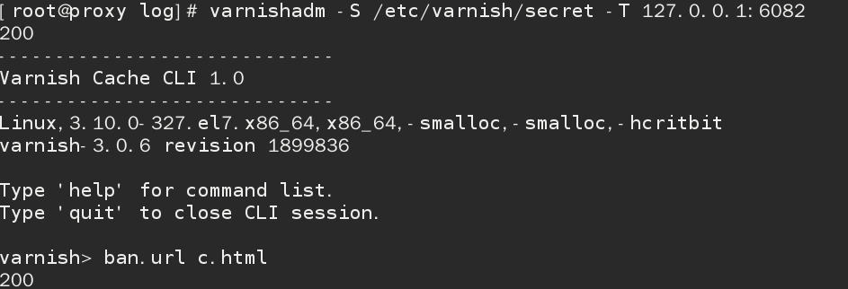

**#查看页面，新的数据**

**#代理服务器刷新**

**#查看页面，过期**

**#修改页面**

**#产生缓存**

**反向代理**

1. **搭建web服务器**

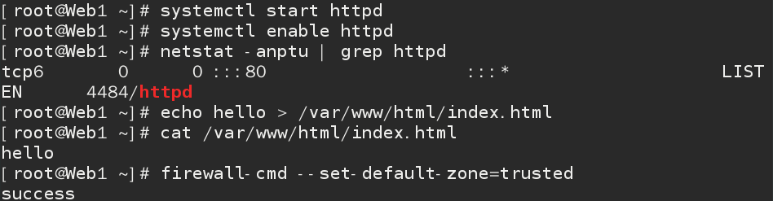

**#检查服务是否启动成功**

1. **部署Squid代理服务器**

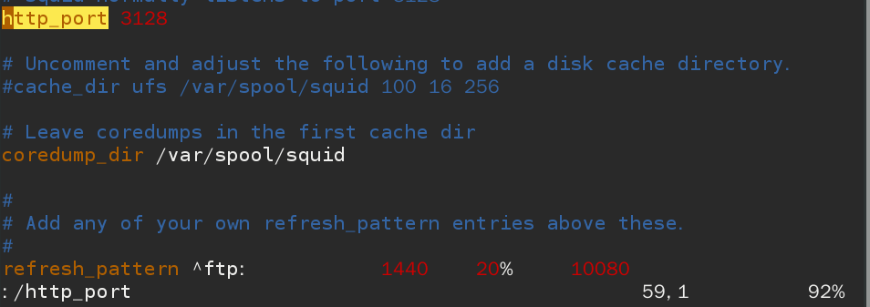

**#末行模式搜索**

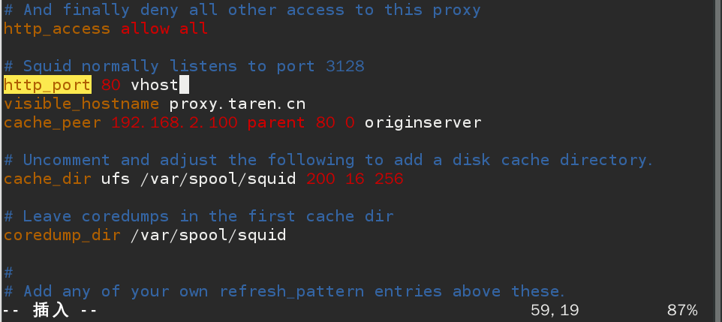

**#客户端验证**

**#硬盘缓存，缓存容量为200M，自动创建16个一级子目录和256个二级子目录**

**#定义后端真实服务器信息**

**#设置主机名，默认没有该语句**

**#设置反向代理，端口号80、虚拟主机**

**#原有，允许本机所有主机使用代理服务器**



***查看日志





日志信息：192.168.4.100访问192.168.4.5页面，此时4.5没有页面，显示MISS，代理去后台找对应页面

缓存目录： /var/spool/squid

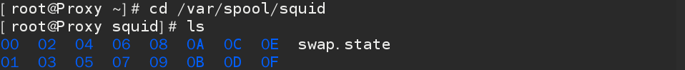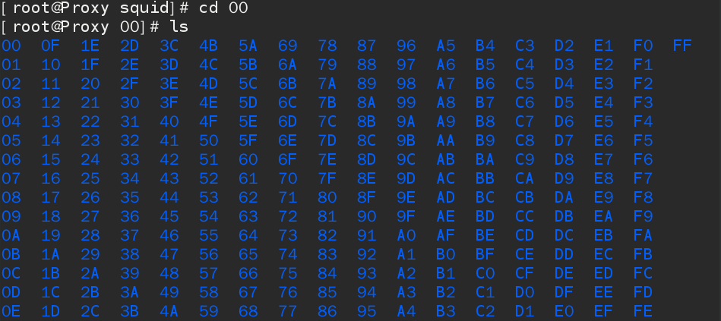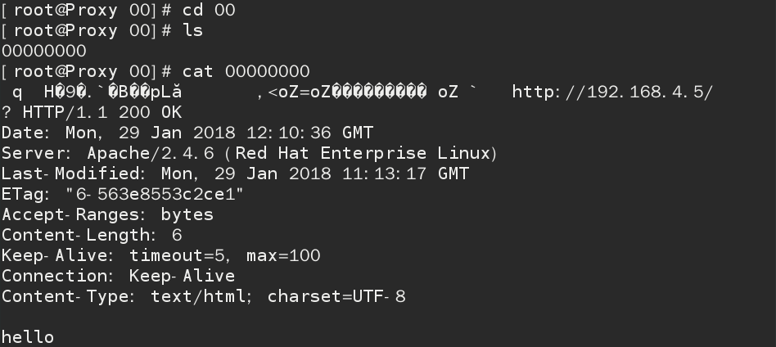



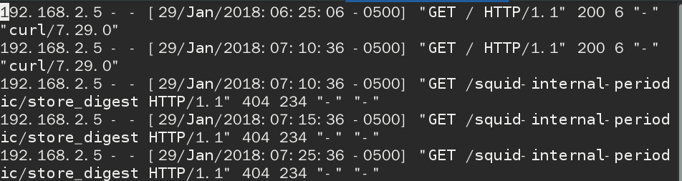

日志信息：2.5访问，“GET /”根页面

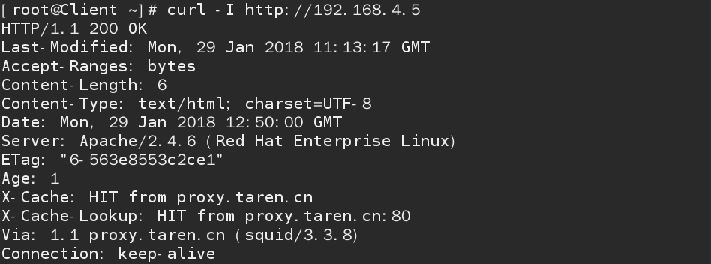

**#抓包的头部**

**\*\*\*\*\*\*\*\*\*\*\*\*varnish软件做代理\*\*\*\*\*\*\*\*\*\*\*\*\***

**squid 功能全，比较老（文档资料比较全）；正向代理(翻墙)、反向代理、透明代理；性能较差（缓存/var/spool/squid，缓存在硬盘）**

**varnish 性能强（缓存可以在内存也可以在硬盘），轻量级软件；只做反向代理；**

**传文件scp或rsync**

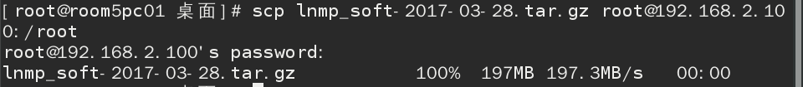

**语言环境**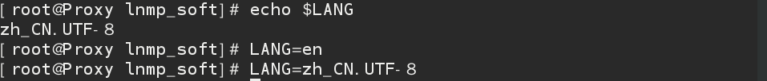

**#切换语言环境**

装软件的时候一般会自动创建一个没有登陆权限的用户，用这个用户的身份来启动服务，为了安全，服务器被攻击的时候只是一个普通用户的身份。

useradd -s /sbin/nologin varnish

**varnish有两个配置文件，分别为前端配置和后端配置**

**#前端配置**



**#后端配置**

1. **修改配置文件**



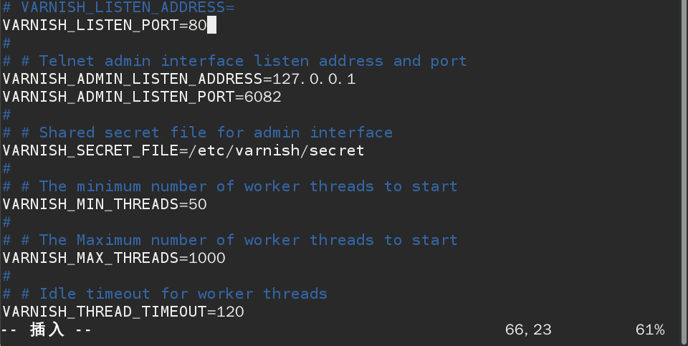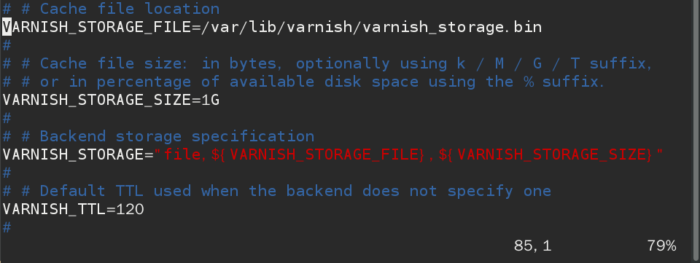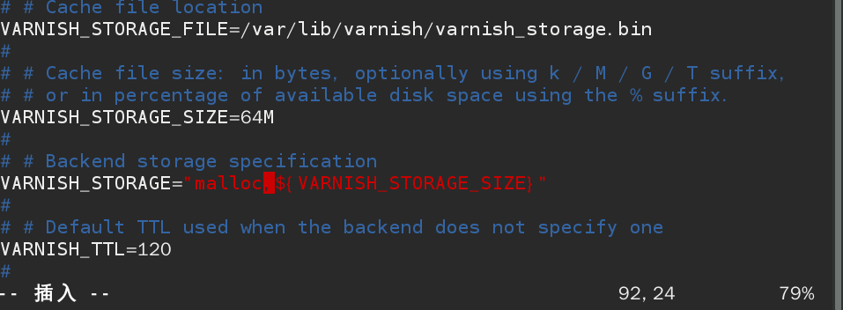

**#改为80,用户可访问**

**#缓存方式改为内存缓存**

**#实验中修改缓存大小**

**#缓存方式和大小**

**#缓存大小，工作的时候可以不改**

**#以文件形式缓存，缓存的位置在/var/lib下**

**程序（Program）:安装在硬盘上的软件；**

**进程（Process）：双击程序启动进程，在内存中（多进程来保证并发效率），对内存消耗较大**

**线程（Thread）:在进程下，线程消耗的内存是进程的内存，不会额外消耗内存，保证并发效果**

**#最多允许1000个线程**

**#最少允许50个线程**

**#管理员**



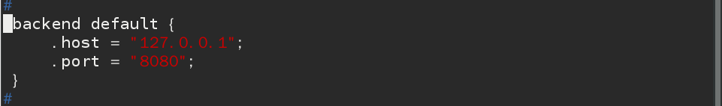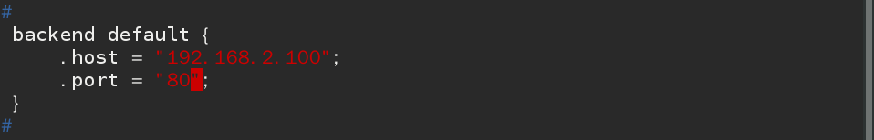

**#检查80端口使用情况，如果被占用，则关掉占用的服务**

**#将7/8/9/10行的注释去掉**

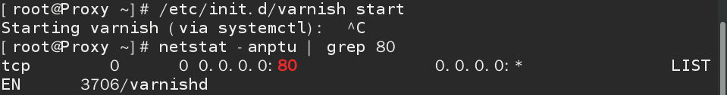

**#启动varnish服务**

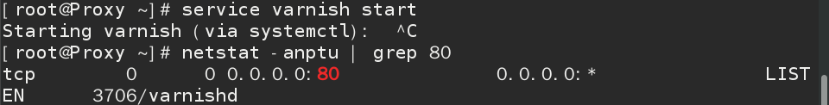

**#启动varnish服务**



**#客户端验证**

1. **查看日志**

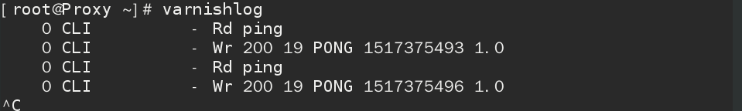

**#软件日志默认不保存，实时日志**

**-w log.txt可以写入文件保存**

**#访问日志（有人访问就产生日志）**

**#软件日志**

1. **缓存过期问题**

**squid中缓存过期，直接删除缓存文件就可以：rm /var/spool/squid/.....**

**varnish中缓存过期，因为varnish缓存可以在内存，所以不可以通过删除的方法解决**

1. 等，一定时间后会自动更新
2. 手动更新 命令：varnishadm

**#查看帮助**

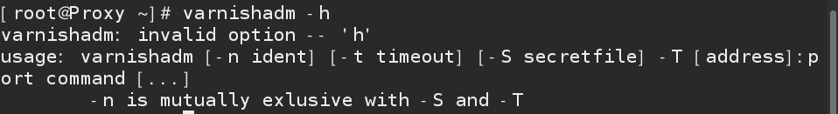

**#支持交互和非交互**

1. 交互

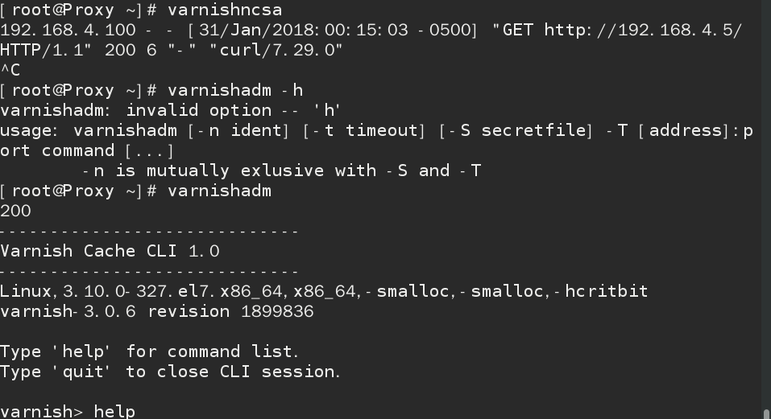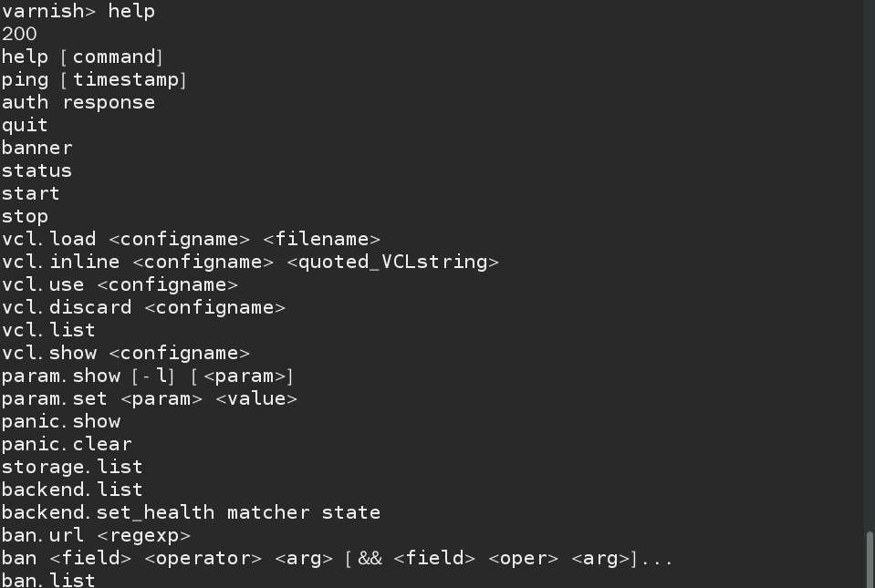

**#启服务**

**#关服务**

**#清缓存， 支持正则表达式 .*代表清所有**

**#缓存相关**

**#后台状态**



**#查看页面，新的数据**

**#查看页面，过期**

**#修改页面**

**#产生缓存**

**#连接的ip和端口**

**#密码文件**

2）非交互

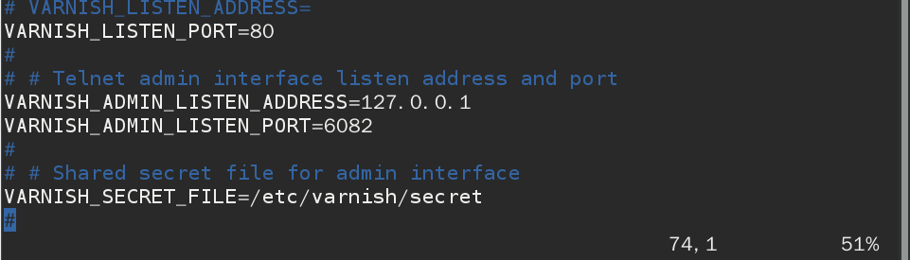

**#此端口只有本机可以连，并且提供密码文件，管理员连接此端口可以对varnish做管理**

**#密码文件**

**#代理服务器刷新**